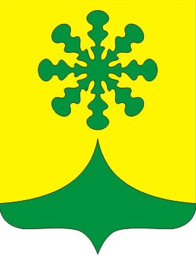
ЧĂВАШ РЕСПУБЛИКИ  КОМСОМОЛЬСКИ РАЙОНЕ |  | ЧУВАШСКАЯ РЕСПУБЛИКА КОМСОМОЛЬСКИЙ РАЙОН
КАЙНЛАК ЯЛ ПОСЕЛЕНИЙĚН  АДМИНИСТРАЦИЙЕ  ЙЫШĂНУ  «03» февраль 2021 ç. № 03  Йăлмахва яле |  | АДМИНИСТРАЦИЯ  КАЙНЛЫКСКОГО СЕЛЬСКОГО  ПОСЕЛЕНИЯ  ПОСТАНОВЛЕНИЕ  «03» февраля 2021 г № 03  д. Починок-Быбыть

О внесении изменений в постановление администрации Кайнлыкского сельского поселения от 04.02.2019 г. № 05 «О создании единой комиссии по осуществлению закупок путем проведения конкурсов, аукционов, запросов котировок, запросов предложений»

Администрация Кайнлыкского поселения п о с т а н о в л я е т:

1. В приложении № 1, утвержденном постановлением администрации Кайнлыкского сельского поселения от 04.02.2019 г. № 05 «О создании единой комиссии администрации Кайнлыкского сельского поселения Комсомольского района Чувашской Республики по осуществлению закупок товаров, работ, услуг»:
а) вывести из состава комиссии Кузьмину Ирину Алексеевну;
б) включить в состав комиссии Васильеву Ольгу Павловну, ведущего специалиста – эксперта администрации Кайнлыкского сельского поселения Комсомольского района Чувашской Республики, членом комиссии.
2. Настоящее постановление вступает в силу после его официального опубликования в информационном бюллетене «Вестник Кайнлыкского сельского поселения Комсомольского района».

Глава Кайнлыкского
сельского поселения А.Г.Кузьмин

